**Θεσμική συνεργασία του ΕΚΤ με τον Σύνδεσμο Εξαγωγέων-ΣΕΒΕ**

Οι δύο φορείς υπέγραψαν Μνημόνιο Συνεργασίας με στόχο την ενίσχυση της ανταγωνιστικότητας και της εξωστρέφειας των ελληνικών επιχειρήσεων

Μνημόνιο συνεργασίας μεταξύ του Εθνικού Κέντρου Τεκμηρίωσης και Ηλεκτρονικού Περιεχομένου (ΕΚΤ) και του Συνδέσμου Εξαγωγέων - ΣΕΒΕ υπογράφηκε την Πέμπτη 24 Οκτωβρίου 2024, στις εγκαταστάσεις του ΕΚΤ. Το Μνημόνιο υπέγραψαν ο Διευθυντής του ΕΚΤ Δρ Κυριάκος Τολιάς και ο Πρόεδρος του ΣΕΒΕ Συμεών Διαμαντίδης.

Η συνεργασία αυτή στοχεύει στη δημιουργία ενός ισχυρού πλαισίου για τη συλλογή, διαμόρφωση και διάδοση στατιστικών στοιχείων και πληροφοριών σε θέματα επιχειρηματικότητας, καινοτομίας και δεξιοτήτων ανθρώπινου δυναμικού, καθώς και την ανταλλαγή τεχνογνωσίας και καλών πρακτικών προς όφελος της επιχειρηματικής κοινότητας, της δημόσιας διοίκησης, της ελληνικής κοινωνίας και οικονομίας. Απώτερος στόχος της συνεργασίας είναι η ενίσχυση της ανταγωνιστικότητας και η προώθηση της εξωστρέφειας των ελληνικών επιχειρήσεων.

Ο Διευθυντής του ΕΚΤ, Δρ. Κυριάκος Τολιάς, δήλωσε: *«Είναι μεγάλη χαρά και τιμή που συνεργαζόμαστε με τον ΣΕΒΕ. Το Μνημόνιο αυτό θα συμβάλλει στην αποτύπωση με αξιόπιστα στατιστικά στοιχεία και δείκτες, διαφόρων πτυχών της αναπτυξιακής και επιχειρηματικής δραστηριότητας, καθώς και των δεξιοτήτων του ανθρώπινου δυναμικού. Το ΕΚΤ, με τη συσσωρευμένη γνώση και τις υποδομές του, θα συνδράμει στην παροχή πολύτιμων δεδομένων και δεικτών για τις επιχειρήσεις που επιδιώκουν να αναπτυχθούν διεθνώς. Με τη μακρά του εμπειρία και τεχνογνωσία στον τομέα της συλλογής, ανάλυσης και διάδοσης στατιστικών δεδομένων, και ως Εθνική Αρχή του Ελληνικού Στατιστικού Συστήματος, θα συμβάλλει, μεταξύ άλλων, στη χαρτογράφηση των αναγκών των ελληνικών επιχειρήσεων σε διάφορους τομείς, και στην υποστήριξη των εξαγωγικών δραστηριοτήτων τους».*

Από την πλευρά του, ο Πρόεδρος του ΣΕΒΕ, Συμεών Διαμαντίδης, δήλωσε: *«Ο ΣΕΒΕ αποτελεί τον σημαντικότερο εκφραστή της εξωστρέφειας στην Ελλάδα, καθώς αντιπροσωπεύει περισσότερες από 800 εταιρείες και επιχειρηματικούς ομίλους σε όλη την ελληνική επικράτεια, με συνολικό κύκλο εργασιών 40 δισ. ευρώ. Η υπογραφή του Μνημονίου Συνεργασίας με το ΕΚΤ επισφραγίζει την εξαιρετική συνεργασία μεταξύ των δύο φορέων, η οποία ξεκίνησε πριν λίγους μήνες με τη διενέργεια της πανελλαδικής χαρτογράφησης των αναγκών των ελληνικών επιχειρήσεων σε ανθρώπινο δυναμικό, η οποία ανέδειξε σημαντικές πτυχές της ελληνικής αγοράς εργασίας. Αυτή η συνεργασία συνεχίζεται και επεκτείνεται μέσα από μια σειρά κοινών δράσεων, οι οποίες θα συμβάλλουν τόσο στην ολοκληρωμένη αποτύπωση του επιχειρηματικού τομέα και της αγοράς εργασίας, όσο και στην υλοποίηση εθνικών δράσεων για την απασχόληση, τις δεξιότητες του ανθρώπινου δυναμικού και τον ψηφιακό μετασχηματισμό».*

Σύμφωνα με το Μνημόνιο Συνεργασίας, οι δύο φορείς θα συνεργαστούν συστηματικά, με σκοπό την προώθηση της θεσμικής αποστολής τους και την ανάπτυξη κοινών δράσεων που αφορούν, μεταξύ άλλων:

* Διενέργεια ερευνών και μελετών σε ζητήματα επιχειρηματικότητας, καινοτομίας, εξαγωγών, απασχόλησης, δεξιοτήτων ανθρώπινου δυναμικού.
* Καταγραφή και αποτύπωση υφιστάμενης κατάστασης τομέων των εξαγωγών, σε δυναμικούς κλάδους της ελληνικής οικονομίας (π.χ. αγροδιατροφή-τρόφιμα-φάρμακα, δομικά υλικά).
* Συνεργασία για την εκπαίδευση/κατάρτιση και την ανάπτυξη δεξιοτήτων, καθώς και στους τομείς έρευνας-ανάπτυξης-καινοτομίας-ψηφιακού μετασχηματισμού.
* Διοργάνωση εκδηλώσεων, σεμιναρίων και ημερίδων για την εκπαίδευση και κατάρτιση του επιχειρηματικού δυναμικού.
* Ανταλλαγή δεδομένων και τεχνογνωσίας για την προώθηση της καινοτομίας και της επιχειρηματικότητας.
* Συνεργασία σε εθνικά και ευρωπαϊκά χρηματοδοτικά προγράμματα.

**Σύνδεσμος Εξαγωγέων - ΣΕΒΕ**

Ο ΣΕΒΕ-Σύνδεσμος Εξαγωγέων (www.seve.gr) αποτελεί από το 1975 τον σημαντικότερο εκφραστή της εξωστρέφειας στην Ελλάδα. Αντιπροσωπεύει περισσότερες από 800 εταιρείες και επιχειρηματικούς ομίλους σε όλη την ελληνική επικράτεια, με συνολικό κύκλο εργασιών 40 δισ. ευρώ, 70.000 εργαζομένους και 25 δισ. ευρώ τζίρο εξαγωγών, που αντιστοιχούν σε άνω του 50% των ελληνικών εξαγωγών αγαθών. Παρέχει πρακτικά εργαλεία στους εξαγωγείς για τη στήριξη της εξωστρέφειάς τους και εξειδικευμένη εκπαίδευση και κατάρτιση και αξιοποιεί εθνικά και ευρωπαϊκά χρηματοδοτικά μέσα για δράσεις υπέρ των μελών του και της ευρύτερης εξωστρεφούς επιχειρηματικότητας κοινότητας. Διαθέτει και λειτουργεί το καταξιωμένο Ινστιτούτο Εξαγωγικών Έρευνών και Σπουδών (ΙΕΕΣ), που αποτελεί πλέον το ερευνητικό-μελετητικό τμήμα του, έχει διεθνή αναγνωρισιμότητα με ένα ισχυρό δίκτυο συνεργασιών, ενώ παράλληλα συμβάλλει ενεργά ως σύμβουλος της Πολιτείας σε θέματα εξωστρέφειας και ανταγωνιστικότητας.

**Εθνικό Κέντρο Τεκμηρίωσης και Ηλεκτρονικού Περιεχομένου (ΕΚΤ)**

Το Εθνικό Κέντρο Τεκμηρίωσης και Ηλεκτρονικού Περιεχομένου (ΕΚΤ) (www.ekt.gr), είναι Νομικό Πρόσωπο Ιδιωτικού Δικαίου μη κερδοσκοπικού χαρακτήρα και εποπτεύεται από το Υπουργείο Ψηφιακής Διακυβέρνησης. Το ΕΚΤ είναι Επιστημονική Υποδομή Εθνικής Χρήσης και Εθνική Αρχή του Ελληνικού Στατιστικού Συστήματος και ανήκει στους ερευνητικούς και τεχνολογικούς φορείς της χώρας. Με σύγχρονες τεχνολογικές υποδομές, υψηλή τεχνογνωσία και άρτια εκπαιδευμένο προσωπικό, το ΕΚΤ έχει ως θεσμικό ρόλο τη συλλογή, συσσώρευση, τεκμηρίωση, διάθεση για περαιτέρω χρήση και μακροχρόνια διατήρηση του έγκριτου ψηφιακού περιεχομένου και των δεδομένων που παράγονται από την ελληνική επιστημονική, ερευνητική και πολιτιστική κοινότητα. Επίσης, στους ρόλους του εντάσσονται: η παραγωγή ευρωπαϊκών και εθνικών στατιστικών για την Έρευνα, Ανάπτυξη, Καινοτομία, Ψηφιακό Μετασχηματισμό, η ενίσχυση της αξιοποίησης των αποτελεσμάτων της έρευνας και η προώθηση της καινοτομίας και του ψηφιακού μετασχηματισμού για τη μεταρρύθμιση του δημόσιου τομέα, την οικονομική ανάπτυξη και την επίλυση κοινωνικών προβλημάτων.

**Επικοινωνία για δημοσιογράφους**Εθνικό Κέντρο Τεκμηρίωσης και Ηλεκτρονικού Περιεχομένου (ΕΚΤ)  
Μαργαρίτης Προέδρου | Τ: 210 220 4941, E: [mproed@ekt.gr](mailto:mproed@ekt.gr)

**Φωτογραφίες από την υπογραφή του Μνημονίου Συνεργασίας μεταξύ ΕΚΤ και ΣΕΒΕ**

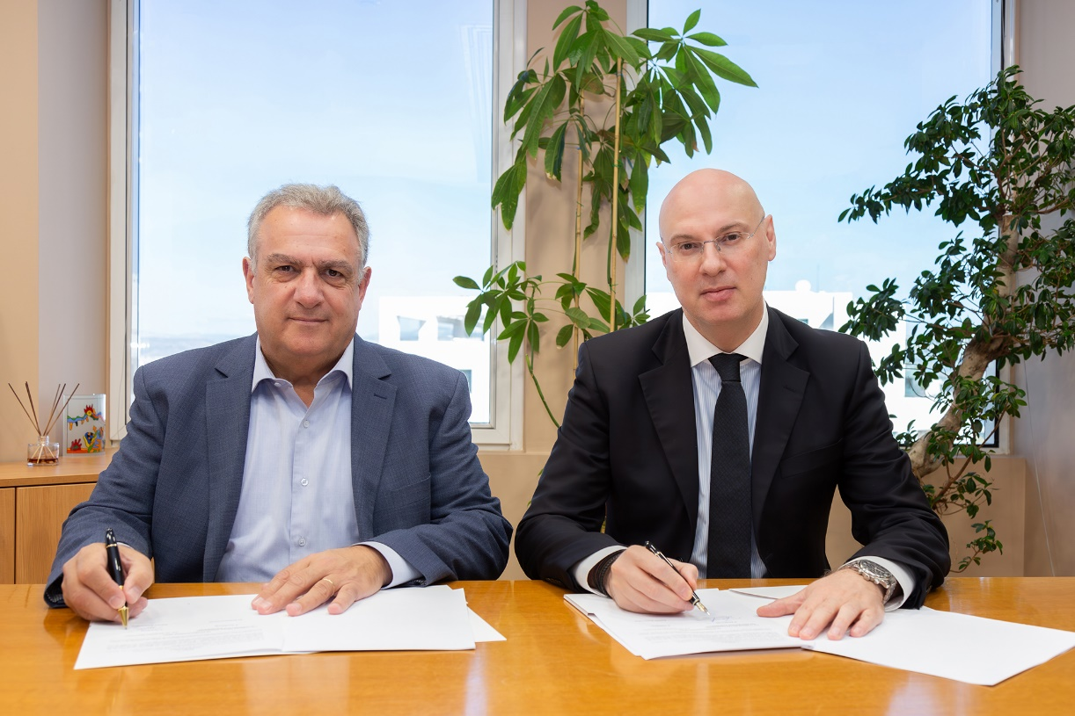

Ο Πρόεδρος του ΣΕΒΕ Συμεών Διαμαντίδης και ο Διευθυντής του ΕΚΤ Δρ Κυριάκος Τολιάς υπογράφουν το Μνημόνιο Συνεργασίας των δύο φορέων.

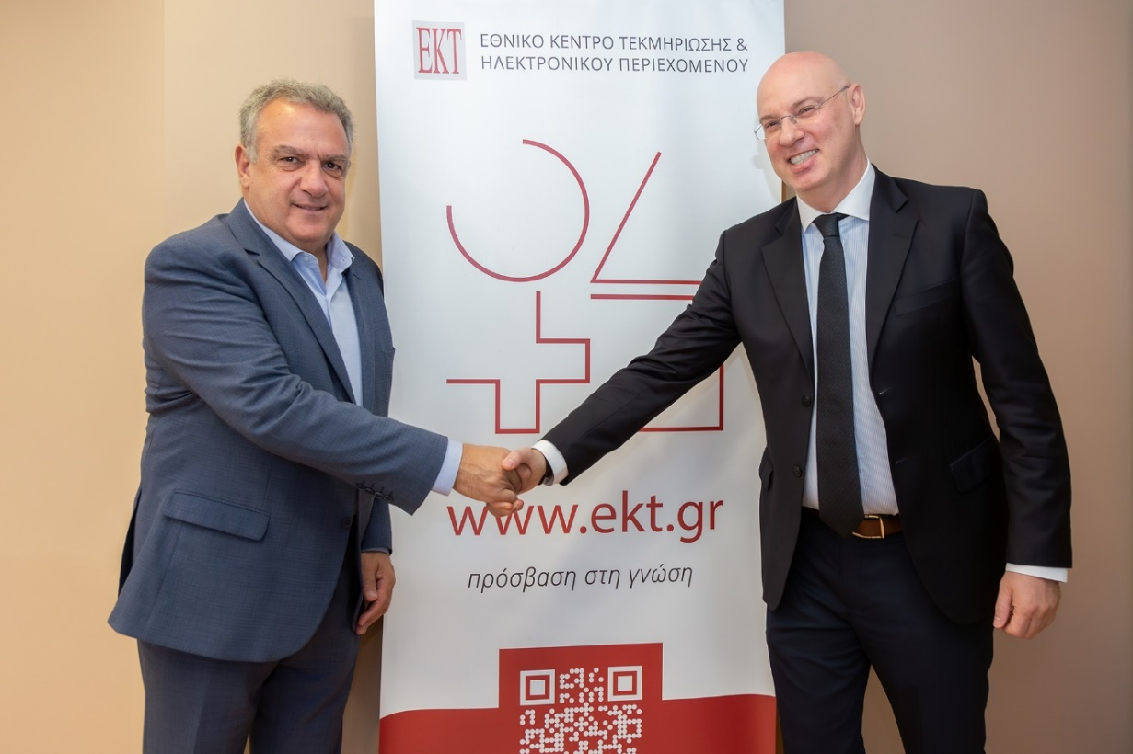Ο Πρόεδρος του ΣΕΒΕ Συμεών Διαμαντίδης και ο Διευθυντής του ΕΚΤ Δρ Κυριάκος Τολιάς.